ФЕДЕРАЛЬНОЕ ГОСУДАРСТВЕННОЕ АВТОНОМНОЕ ОБРАЗОВАТЕЛЬНОЕ УЧРЕЖДЕНИЕ ВЫСШЕГО ОБРАЗОВАНИЯ «ПЕРМСКИЙ НАЦИОНАЛЬНЫЙ ИССЛЕДОВАТЕЛЬСКИЙ ПОЛИТЕХНИЧЕСКИЙ УНИВЕРСИТЕТ»

Лабораторная работа

Циклы с флажками

Выполнил студент группы РИС-23-3Б

Мазунин М.А.

Проверила доцент кафедры ИТАС

О. А. Полякова

2023 г.

**1. Постановка задачи**

1.1 Написать алгоритм, определяющий, какое число в последовательности находится ближе к началу. Положительное или отрицательное.

1.2 Написать алгоритм, определяющий, присутствует ли в последовательности заданное число Z.

1.3 Написать алгоритм, определяющий, упорядочена ли последовательность по возрастанию.

**2. Словесное описание алгоритма**

2.1 Алгоритм проверяет первое введённое число. Если число не равно нулю, алгоритм выводит в консоль заключение о том, положительное оно или отрицательное. Иначе запускается цикл, проверяющий каждое последующее введённое число на отличие от нуля. Когда такое число находится, в консоль выводится заключение о том, положительное оно или отрицательное.

2.2 Алгоритм запрашивает число Z. После того, как Z было введено, вводится последовательность чисел. Алгоритм проверяет первое введённое число. Если число равно нулю, в консоль выводится сообщение о том, что последовательности не существует, иначе запускается цикл, который будет проверять что каждое из последующих введённых чисел не равно Z и не равно нулю. Если одно из условий не выполняется, алгоритм выводит в консоль заключение о том, есть в последовательности число Z или нет.

2.3 Алгоритм проверяет первое введённое число. Если число равно нулю, в консоль выводится сообщение о том, что последовательности не существует, иначе запускается цикл, который будет проверять что каждое из последующих введённых чисел больше предыдущего и не равно нулю. Если одно из условий не выполняется, алгоритм выводит в консоль заключение о том, упорядочена последовательность или нет.

**3. Разбор работы алгоритма**

3.1 Блок-схема первого алгоритма

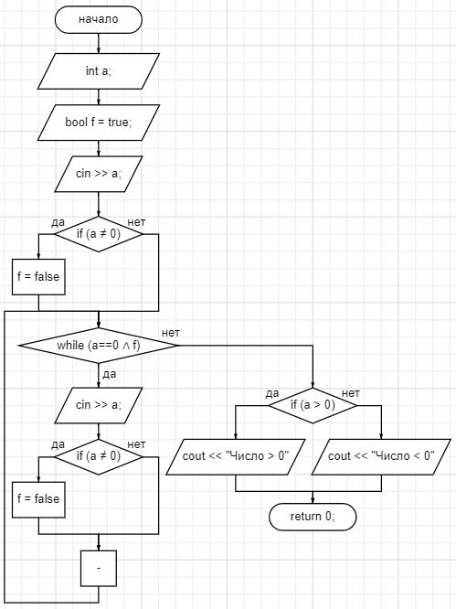

3.2 Блок-схема второго алгоритма

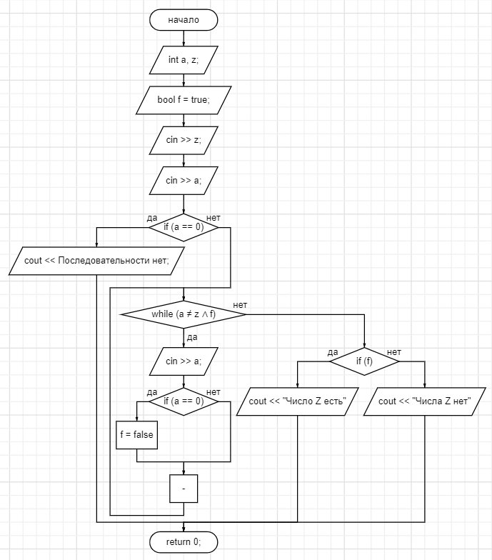

3.3 Блок-схема третьего алгоритма

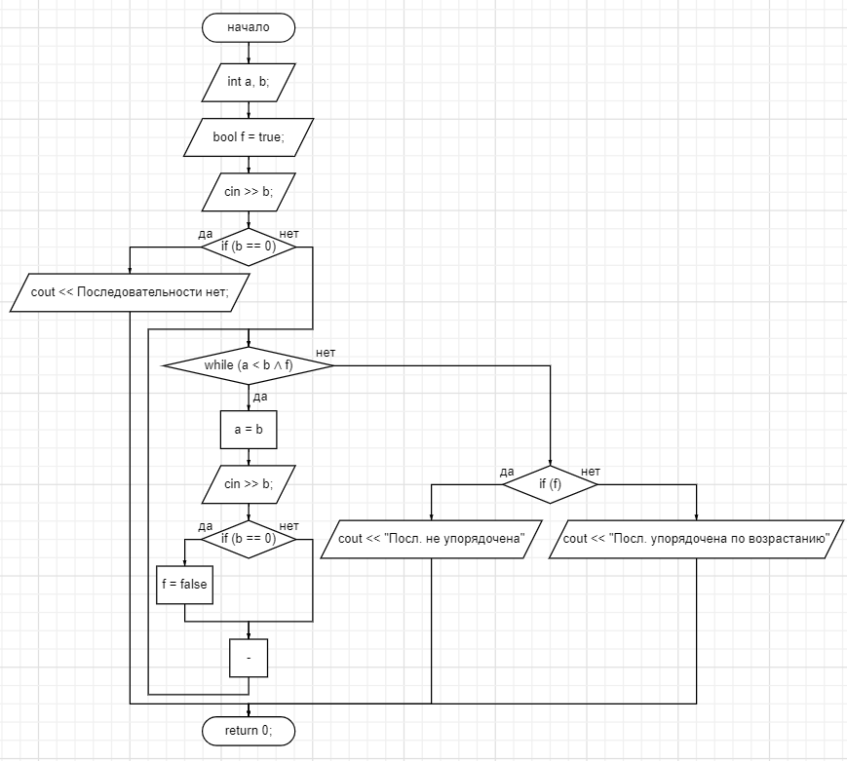

**4. Результаты работы**

4.1 Код первого алгоритма на языке C++ выглядит следующим образом

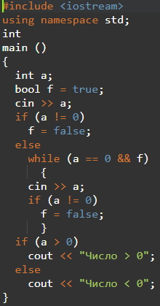

Результаты двух запусков программы с различными результатами

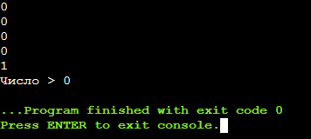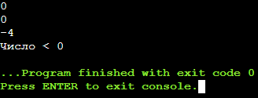

4.2 Код для второго алгоритма на том же языке

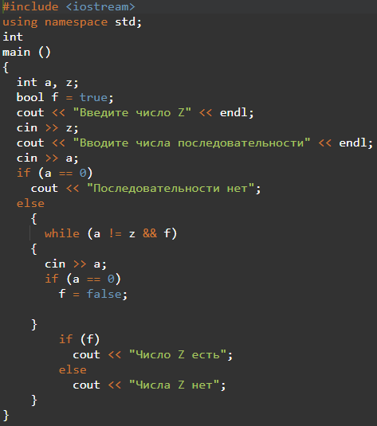

Результаты запусков алгоритма

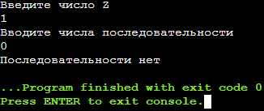

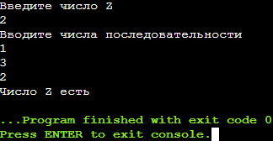

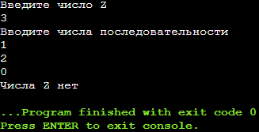

4.3 Код для третьего алгоритма

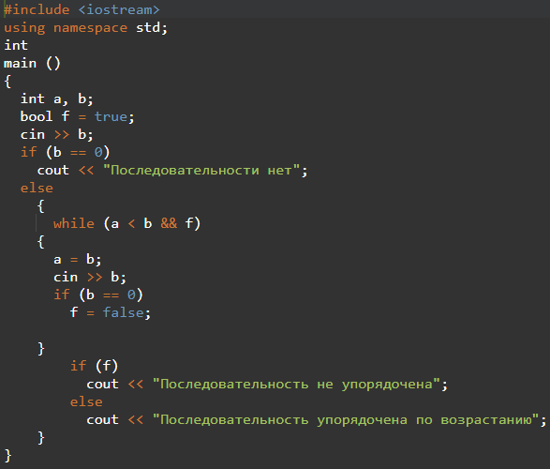

Результаты запусков алгоритма

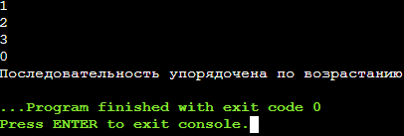

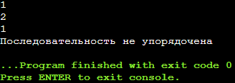

**5. Вывод**

Все три алгоритма выполняют поставленную задачу.

Данный проект можно найти на GitHub



